**Centro Universitario de Ciencias Exactas e Ingenierías**

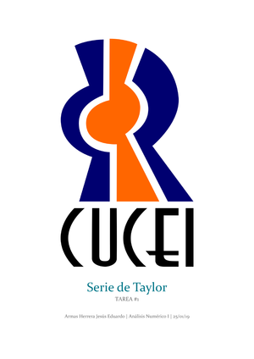

**INRO**

**Robótica Móvil**

**Actividad 10**

**Julio Alexis González Villa**

**220839961**

**Objetivo:** Implementa una simulación del modelo omnidireccional en sus dos variantes a lazo abierto.

**Resultados:**

**Conclusión**